BAIXAR XML PREFEITURA HORTOLÂNDIA

ABRA A PREFEITRURA HORTOLÂNDIA
CLIQUE EM “PRESTADOR”
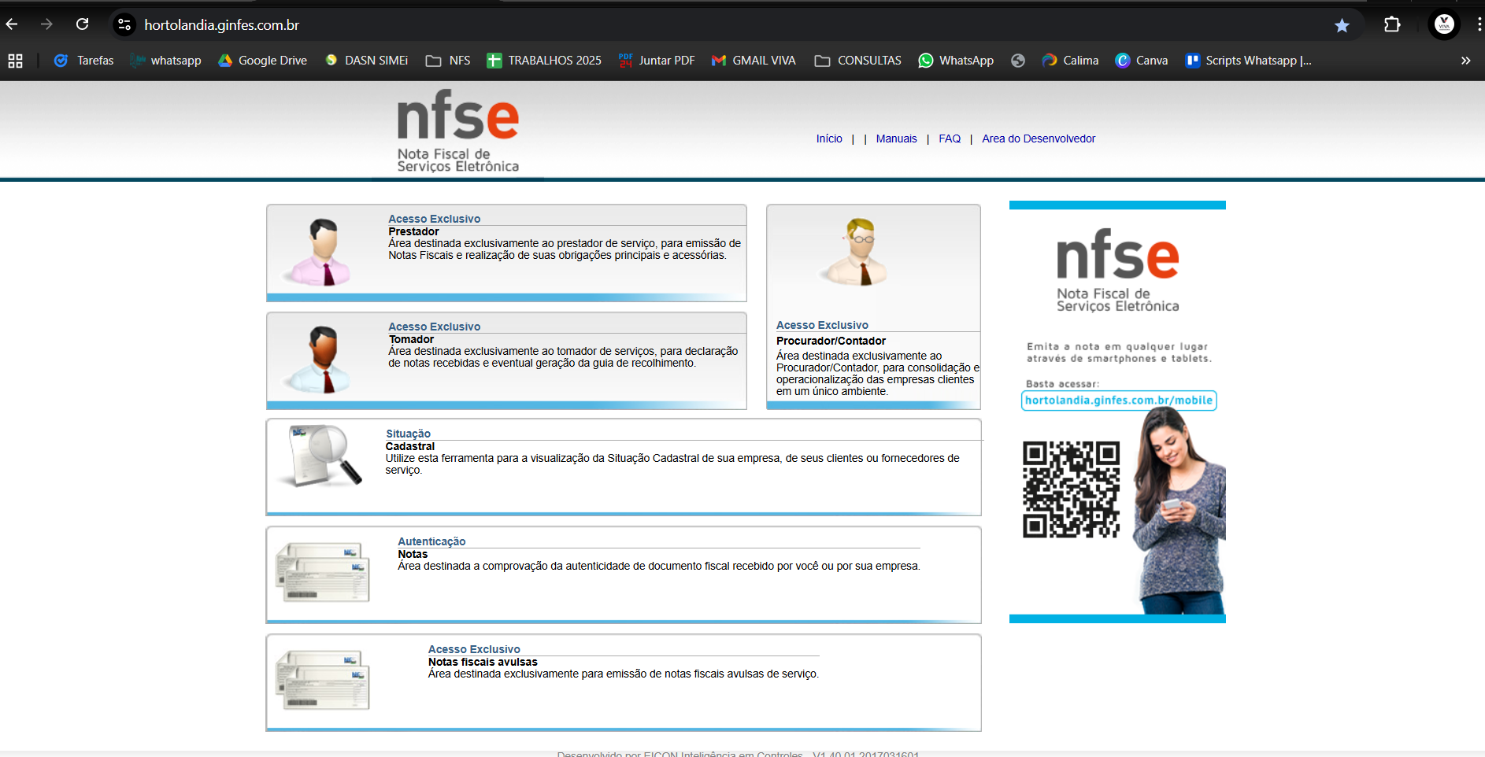

ESCOLHER LOGIN DO CLIENTE DESEJADO (CNPJ)
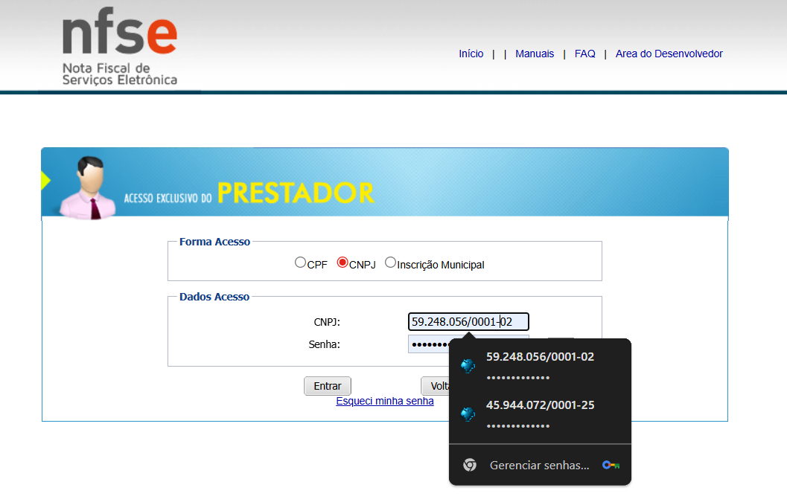

VÁ EM “CONSULTAR NFS-e”
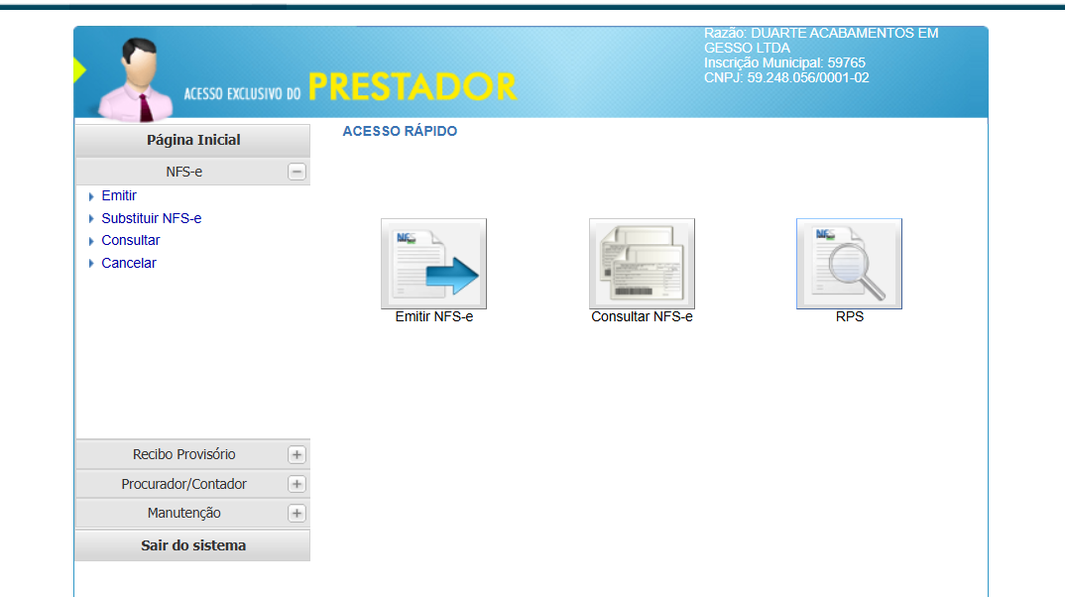

CLIQUE EM “PERÍODO”
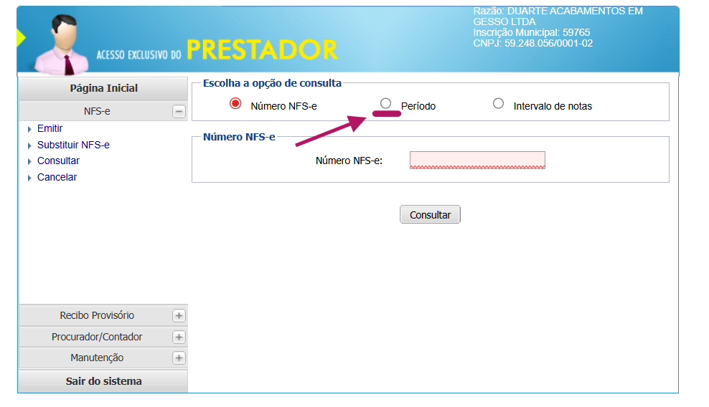

ALTERE A DATA DO MÊS DE FECHAMENTO
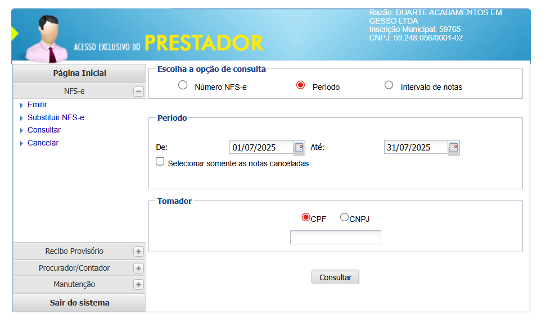
CLIQUE NA “SETA VERDE” PARA BAIXAR OS XML E SALVE NA PASTA DO CLIENTE
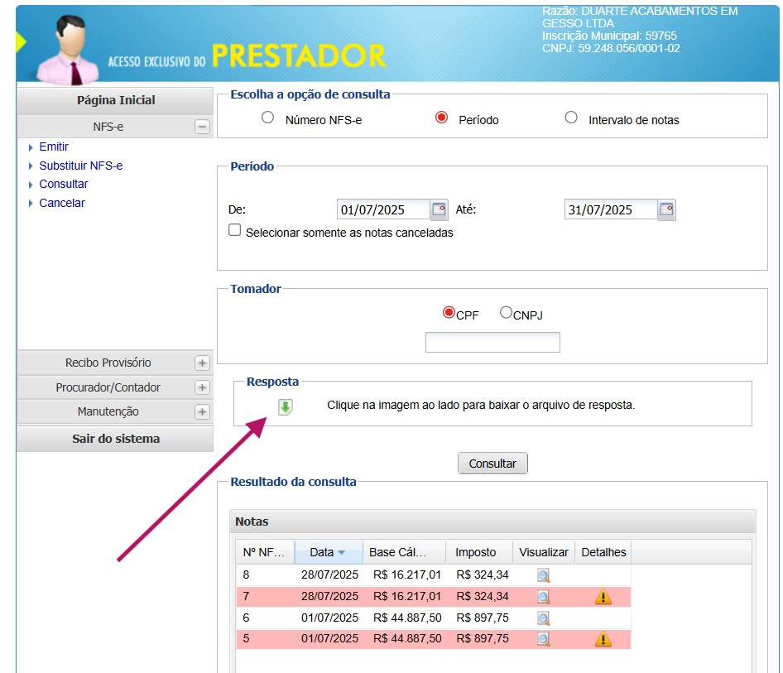
COMO ESSA PREFEITURA NÃO MOSTRA O VALOR TOTAL DO FATURAMENTO, PRECISA SOMAR MANUALMENTE.
ABRA A CALCULADORA E SOME OS VALORES DA “BASE CÁLCULO”
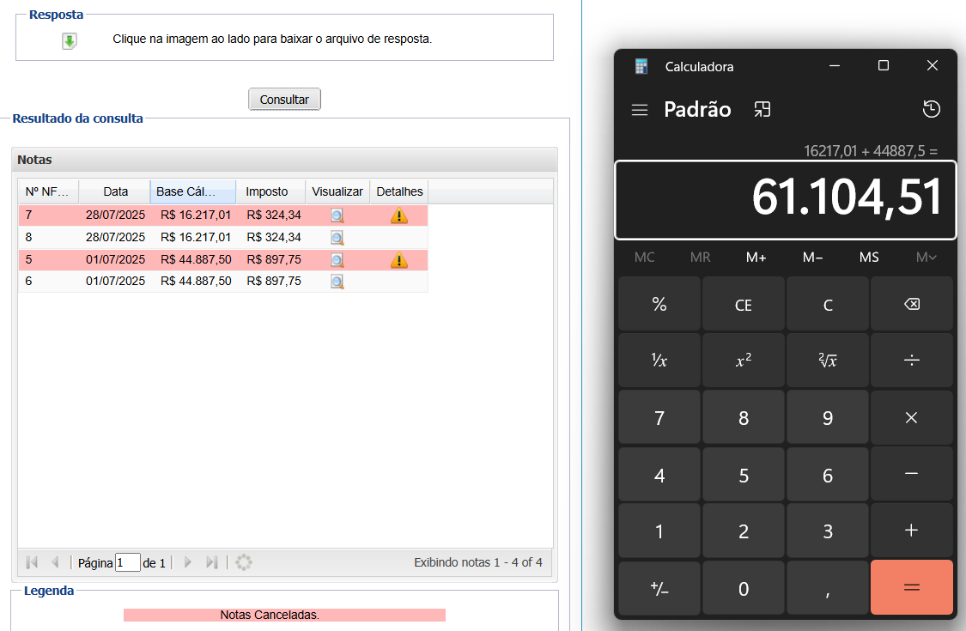
PERCEBA QUE AS NOTAS EM VERMELHO ESTÃO CANCELADAS, ENTÃO ELAS NÃO ENTRAM NA SOMA.
DEPOIS DO VALOR SOMADO, COLOQUE NA PLANILHA FISCAL DE FECHAMENTO MENSAL DO MÊS REFERENTE.

PARA SALVAR O RELATÓRIO “CTRL+P” SALVA NA PASTA DO CLIENTE COMO “RELATÓRIO” E ABRA O ARQUIVO PARA EDITAR, POIS ELE NÃO SALVA COM A COR VERMELHA ESPECIFICANDO QUE TEM NOTAS CANCELADAS!!
ENTÃO, ABRA O ARQUIVO
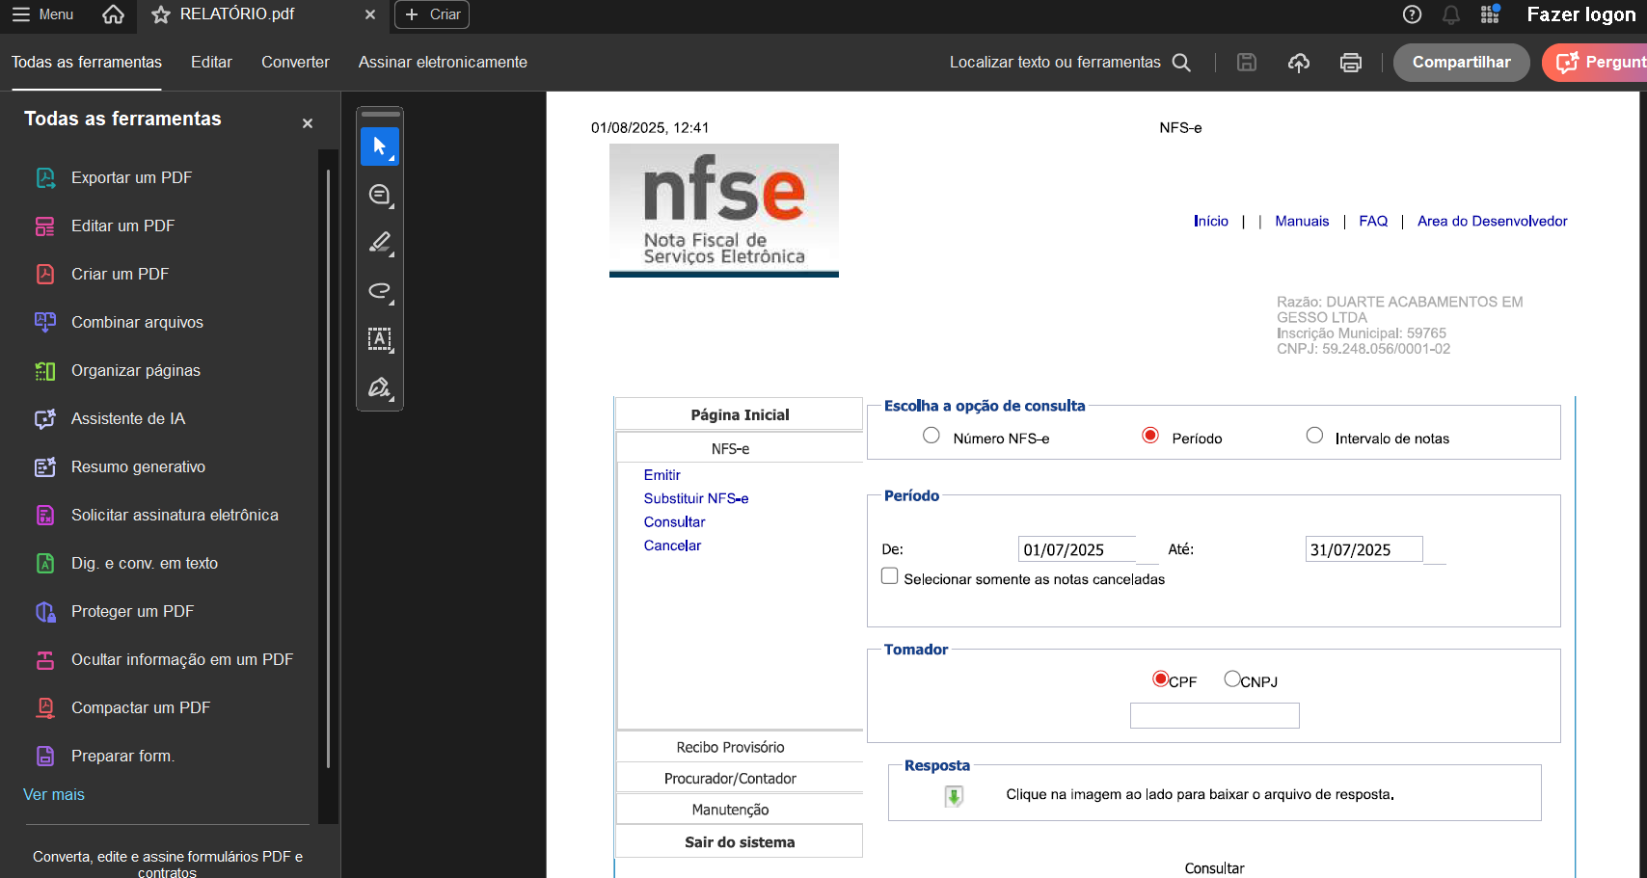
CLIQUE EM SETA
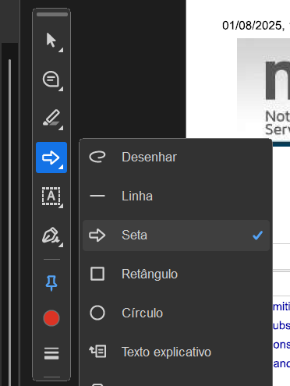
E MARQUE AS NOTAS QUE FORAM CANCELADAS
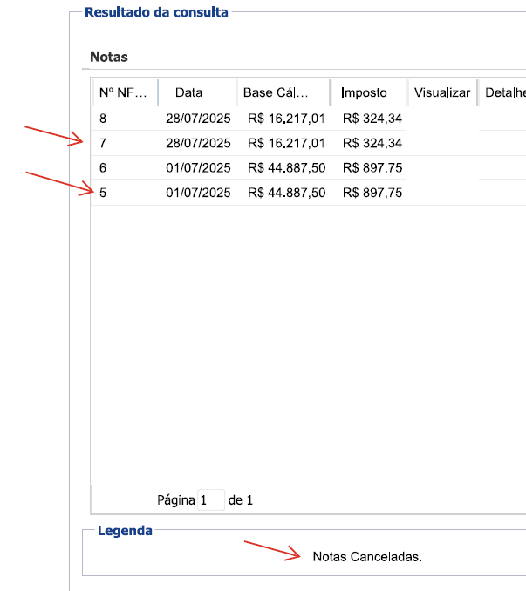
DEPOIS SALVE DE NOVO EM “MENU” > “SALVAR”
